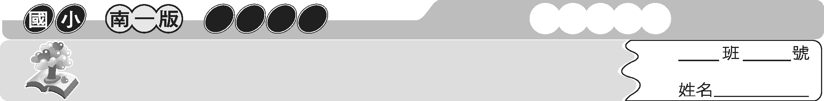
第九課 時間樹
三上國語
主題式成語

在時間樹這一課中，描述時間樹如何長出果實的經過。在我們的記憶中，也有許多和樹相關的故事，如牛頓的蘋果樹等。但你是否知道，在成語世界中，和「樹木」相關的成語也不少喔！


成語萬花筒
＊有關「樹木」的成語
1. 百年樹人：形容培育人才的不容易。
2. 枝葉扶疏：枝葉繁密四布。形容樹木茂盛。
3. 牛山濯濯：形容山上無樹木。
4. 樹大招風：比喻名聲太大，容易招來妒嫉毀謗。
5. 橫生枝節：比喻主要問題尚未解決，卻又意外引來一些其他問題。
6. 枯木逢春：比喻處於絕境而重獲生機，或劣境忽然轉好。
7. 盤根錯節﹕指樹根盤曲，枝節交錯。後來用來比喻事情複雜，很難處理。
8. 花木扶疏：花草樹木枝葉繁茂。

 小試身手
填入適當的成語，完成句子。
1. 他在團體中的表現，實在太過耀眼，以致（ 樹大招風 ），被人排擠。
2. 我們還是少管閒事，免得（ 橫生枝節 ），把事情弄複雜了。
3. 十年樹木，（ 百年樹人 ），人才的培育不是一天兩天的事。
4. 這座森林公園（ 花木扶疏 ），景致優美，難怪遊客絡繹不絕。
課文中，時間樹上的果實分別代表著「勤勞」、「智慧」、「健康」，你知道也有說明這三者的成語嗎？小朋友，我們要多花一些時間在這棵成語樹上，這樣，文學程度才會提高喔！

成語萬花筒
＊有關「智慧、健康、勤勞」的成語
醍醐灌頂 明智之舉 大智若愚
智勇雙全 老而彌堅 久病成醫
克勤克儉 夙興夜寐 智者不惑
急中生智 足智多謀 健步如飛

小試身手
以下是各成語的解釋，請配合意思選出正確的成語。
（ ）1. 有智慧且有遠見的行為。
（ ）2. 比喻灌輸智慧，使人得到啟發，澈底醒悟。
（ ）3. 具有極高智慧的人，往往表面上看起來似乎很平庸。
（ ）4. 智慧與勇氣兩者兼備。
（ ）5. 形容人的年紀愈老，而身體愈健康，精神愈旺盛。
（ ）6. 既能勤勞又能節儉。
（ ）7. 比喻對某種事情有豐富的閱歷，自然造詣精深，成為內行。
（ ）8. 天一亮就開始工作，到晚上才回家。比喻勤勞。
（ ）9. 形容人走路快速。
（ ）10. 在緊急狀況下突然想出應付的方法。
（ ）11. 有智慧的人能明辨事理，不易被迷惑。
（ ）12. 形容人聰慧多謀略。

